Noch mehr Features und kompatibel mit gängigen Systemwelten
Shelly stellt zur CES in Las Vegas zahlreiche Smart-Home-Neuheiten vor

Sofia/München, 11. Januar 2023 – Allterco, der bulgarische Innovationsführer im Bereich „Internet of Things“ und Hersteller der preisgekrönten Shelly-Produktlinie, hat anlässlich der Consumer Electronics Show (CES) angekündigt, acht neue smarte Geräte im Markt einzuführen. Sie verfügen über viele innovative Funktionen, sind einfach zu bedienen und arbeiten in Kombination mit bekannten Smart-Home-Plattformen.
Energieeffizient, kostengünstig, unkompliziert und zuverlässig. Mit Shelly Pro und Plus bietet Allterco sowohl Einsteigern als auch Heimautomatisierungs-Enthusiasten sowie professionellen Installateuren hochwertige und intelligente Geräte, mit denen sich das Zuhause einfach zum Smart Home ausbauen lässt. Die Palette der jetzt präsentierten Neuheiten reicht vom intelligenten Rauchmelder über smarte Verbrauchsmesser und WLAN-Steckdosen bis hin zu Bluetooth-Sensoren für Fenster und Türen.
Bei Profis und Verbrauchern gefragt
„Wir entwickeln unsere Shelly-Geräte stetig weiter und vergrößern das Portfolio kontinuierlich, um die neuesten Technologien zur Hausautomatisierung weiterhin kostengünstig für viele Einsatzzwecke anbieten zu können. Unsere Produkte tragen dazu bei, den Energieverbrauch problemlos zu überwachen und so gezielt Energie zu sparen“, sagt Dimitar Dimitrov, Allterco Group CEO. „Unsere Präsentation auf der diesjährigen CES war ein voller Erfolg. Wir konnten zahlreiche Besucher aus aller Welt auf dem Messestand begrüßen, die sehr konkretes Interesse für die Smart-Home-Lösungen von Shelly mitbrachten. Und wir freuen uns, die hier vorgestellten Neuheiten nach der Messe auch unseren Kunden in Deutschland und anderen europäischen Ländern anbieten zu können; die neuen Produkte sind in Kürze bei allen Partnern verfügbar“, ergänzt Wolfgang Kirsch, CEO von Allterco Europe mit Sitz in München.

Produkte werden immer vielseitiger
Zu den auf der CES vorgestellten Produkten gehören Rauchmelder der neuesten Generation, die sogar eine Gefahrenmeldung ans Smartphone senden können, ebenso wie intelligente, programmierbare WLAN-Steckdosen, die mit integriertem Energiezähler zur Verbrauchsüberwachung ausgestattet sind.
Shelly präsentierte außerdem eine neue Produktlinie bluetooth-gesteuerter Geräte, die ohne WLAN und mit extrem niedrigem Batterieverbrauch arbeiten, sowie sein Android Wall Panel und den Bluetooth Tür-/Fenstersensor.
Auch interessante Updates und neue Features für bestehende Geräte waren zu sehen: So können diese beispielsweise als Verstärker für WLAN-Netzwerke oder wie drahtlose Fernbedienungen für andere IoT-Geräte eingesetzt werden.
Von besonderem Interesse für Haus- und Wohnungsbesitzer, die einen Umbau planen, dürfte die reibungslose und einfache Integration in vorhandene Smart-Home-Systeme sein. Ein spezieller Hub wird nicht benötigt, die Steuerung erfolgt über die Shelly-App.
Weitere Informationen auf https://www.shelly.cloud//de/CES-launch
Zeichen (inkl. Leerzeichen): 2.871
Pressebild:  Shelly Plus Plug S_1.jpg  Bildunterschrift:  Mit dem Shelly Plus Plug S präsentierte Allterco eine intelligente WLAN-Steckdose der neuesten Generation.  Bildquelle:  Shelly | 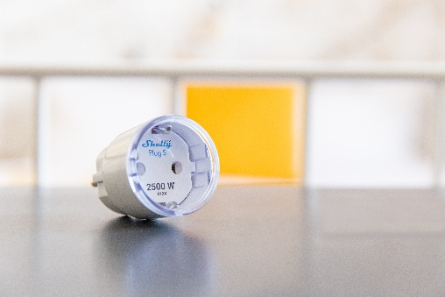
Pressebild:  Shelly Plus Plug S _2.jpg  Bildunterschrift:  Shelly Plus Plug S ist mit einem Energiezähler zur Verbrauchsüberwachung ausgestattet und kann die Stromzufuhr zu einer Vielzahl von Haushalts- und Bürogeräten steuern.  Bildquelle:  Shelly | 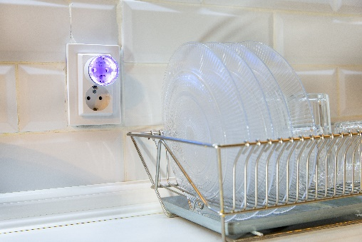
Pressebild:  Shelly Plus Plug S _3.jpg  Bildunterschrift:  Der Shelly Plus Plug S verfügt über Bluetooth-Konnektivität und Scripting-Fähigkeiten, mit denen zusätzliche spezifische Funktionen programmiert werden können.  Bildquelle:  Shelly | 
Pressebild:  Shelly Smoke Sensor_1.jpg  Bildunterschrift:  Der Shelly Plus Smoke ist ein Rauchmelder der neuesten Generation, der nicht nur mit akustischen und optischen Signalen warnt, sondern auch eine Gefahrenmeldung ans Smartphone sendet.  Bildquelle:  Shelly | 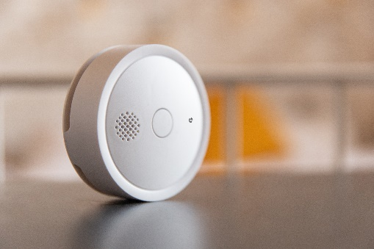
Pressebild:  Shelly Smoke Sensor_2.jpg  Bildunterschrift:  Shelly Plus Smoke kann voreingestellte Aktionen auslösen und beispielsweise automatisch Jalousien öffnen, das Belüftungssystem starten und die Stromversorgung von Geräten unterbrechen.  Bildquelle:  Shelly | 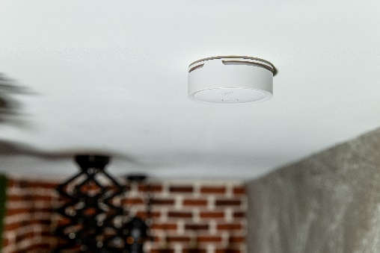

Über Allterco und Shelly
Allterco (BSE: A4L) ist ein führendes europäisches, börsennotiertes IoT-Unternehmen mit Sitz in Bulgarien und weiteren Niederlassungen in Deutschland, den USA und China. Shelly, die IoT-Marke von Allterco, bietet erstklassige Automatisierungslösungen, vom Konzept bis zur Implementierung und vom Design bis zur Hardware. Shelly-Produkte kombinieren die neueste Technologie mit modernem Design und einer benutzerfreundlichen Schnittstelle. Dank innovativer Ideen und fortschrittlicher Ansätze prägen die führenden technologischen Lösungen von Shelly für die Haus- und Büroautomation die Smart-Home-Branche. https://info.shelly.cloud/

